附件一：乌海市海勃湾区2023年第三批“煤改电”配套电网升级改造项目-团结新村社区劳务分包---采购需求一览表
标段 | 标段名称 | 项目名称 | 单位 | 数量 | 分项限价（元） | 标段限价（元） | 投标人资格要求 | 项目类别
1 | 一标段 | 乌海市海勃湾区2023年第三批“煤改电”配套电网升级改造项目-团结新村社区劳务分包 | 项 | 1 | 1892160 | 1892160 | 4.3资质要求：  企业：  ①具有住房和城乡建设部门核发的安全生产许可证[有效期内]  ②具备住房和城乡建设部门核发的施工劳务资质（施工劳务资质不分等级） | 劳务分包
注：具体内容：详见招标文件

附件二
法定代表人身份证明

投标人名称：

姓名： 性别： 年龄： 职务：

系 （投标人名称）的法定代表人特此证明。

附：法定代表人身份证复印件。

注：本身份证明需由投标人加盖单位公章。

投标人： （单位公章）

年 月 日
法人代表授权委托书

（单位名称）是经中华人民共和国工商行政管理局注册的合法企业，法定地址 。公司法定代表人： ，授权我公司 代表我公司参加贵处组织的 （项目名称） （标段名称） 招标编号 的招投标活动，全权处理招投标活动中的一切事宜。
我公司对被授权委托人签署的所有文件负全部责任。在贵公司收到撤销授权的书面通知通知以前，本授权书一直有效，被授权人 签署的所有文件（在授权书有效期内签署的）不因授权的撤销而失效。
投标人：_____________________（盖单位章）
法定代表人：________________________（签字） 授权日期：
被授权人：_____________（签字） 身份证号码：
电 话： 手 机： 传 真：
附身份证复印件
法人身份证照片页 | 法人身份证国徽页
被授权人身份证照片页 | 被授权人身份证国徽页

附件三

参与投标承诺函

（招标人名称） （代理机构名称）：

1、我方已仔细研究了 （项目名称）招标公告的全部内容，完全了解并同意招标要求及招标费用收取情况，且我公司符合该项目的资格条件，具备完成项目的能力，特决定参加 （项目名称） （标段名称）的投标。
2、我方在此声明，所递交的参与投标资料内容完整、真实和准确。
3、如我方所提供资料不真实、不完整，存在伪造、隐瞒、欺诈的情况，我方愿意承担招标人或招标代理机构对我方的一切处罚。
4、 （其他补充说明）。

投 标 人： （盖单位章）
法定代表人或其委托代理人： （签字）
地址：
邮箱：
电话：
传真：
邮政编码：
年 月 日

附件四
信誉状况网络查询截图示例
中国执行信息公开网未被列入失信被执行人网页截图-企业
截图 | 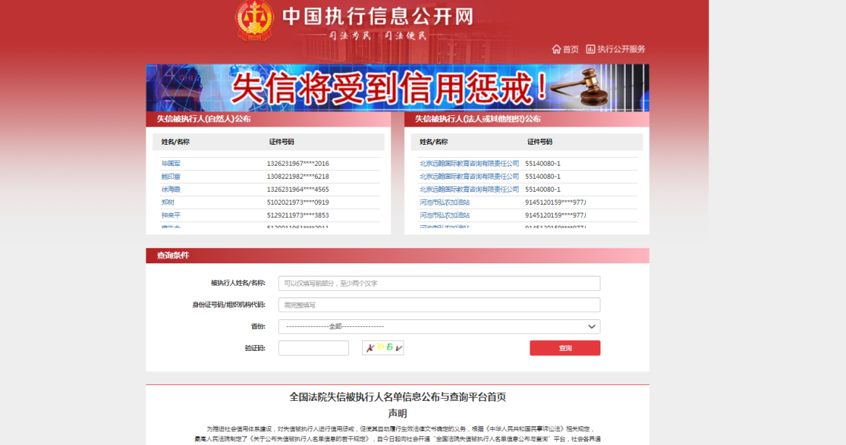
截图显示结果 | 未被列入失信被执行人

中国执行信息公开网未被列入失信被执行人网页截图-法人
截图
截图显示结果 | 未被列入失信被执行人

国家企业信用信息公示系统未被列入经营异常名录网页截图-企业
截图 | 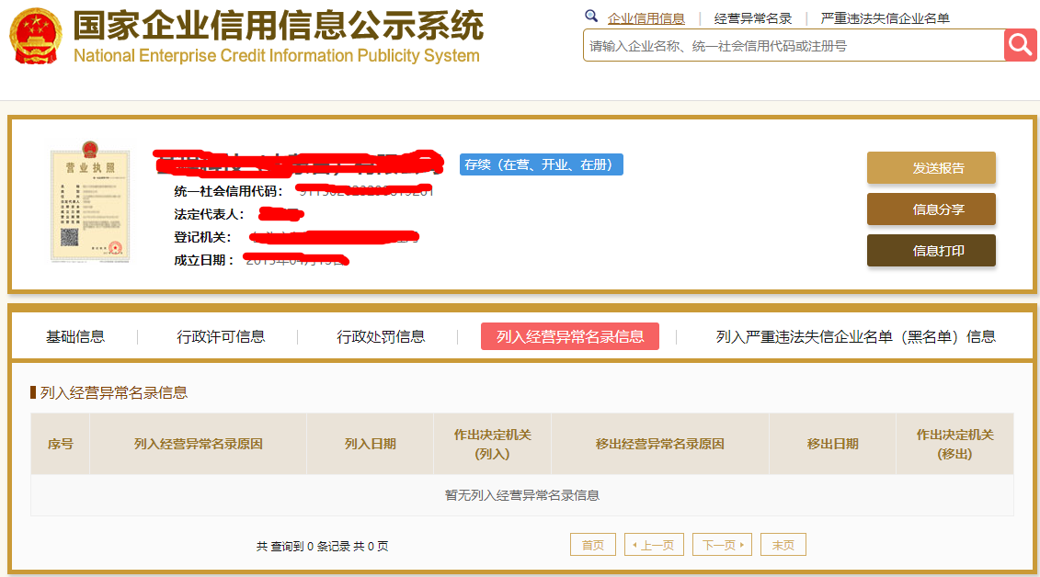
截图显示结果 | 未被列入经营异常名录

国家企业信用信息公示系统未被列入严重违法失信企业名单网页截图-企业
截图 | 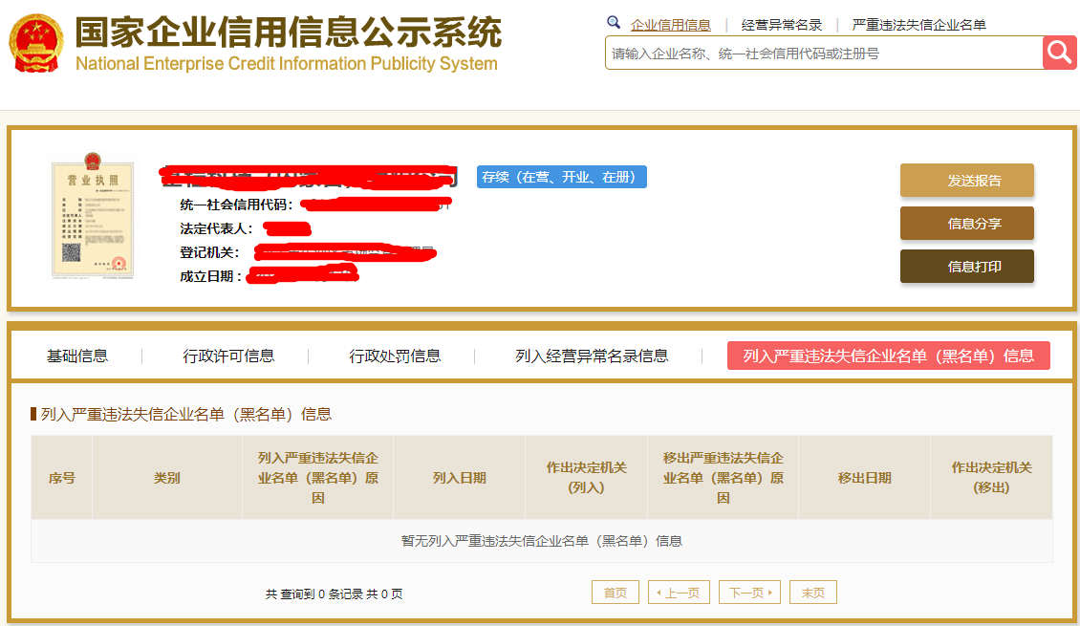
截图显示结果 | 未被列入严重违法失信企业名单

中国裁判文书网无行贿犯罪记录查询证明结果截图-法人
截图 | 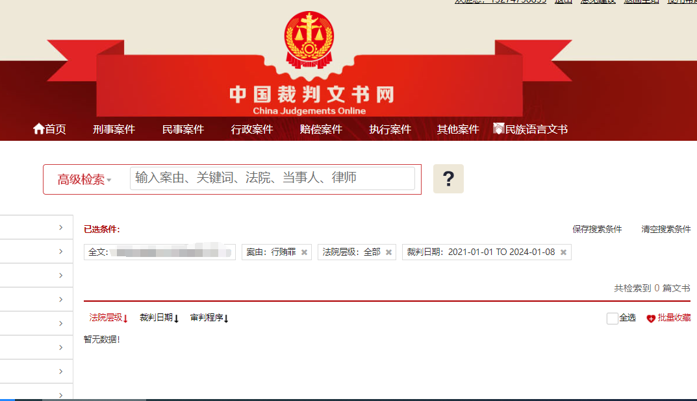
截图显示结果 | 无行贿犯罪记录

中国裁判文书网无行贿犯罪记录查询证明结果截图-企业
截图
截图显示结果 | 无行贿犯罪记录

